ГР– 18, ГВ – 18
Тема заняття. У картинній галереї.
Граматика. Passive Voice.
Література: Карпюк О.Д. Підручник для 11 класу.
Завдання:
- Прочитати та перекласти текст усно.
- Дати відповіді на питання до тексту письмово.
- Вивчити слова усно.

LONDON ART GALLERIES
The London National Gallery is situated on the north side of Trafalgar Square which is famous for its monument to Admiral Nelson, its fountains and pigeons. The gallery is a long, low building in classic style and it contains Britain’s best-known collection of pictures. The collection was begun in 1824. The National Gallery is rich in paintings by Italian masters such as Raphael, and it contains pictures of all European schools of art such as works by Rembrandt, Rubens, Van Dyck, Murillio, El Greco, and nineteenth century French masters. Admission to the Gallery is free as well as other British National Galleries and museums, which are maintained by money voted by Parliament.
Just behind the National Gallery stands the National Portrait Gallery, in which the visitor can see portraits of British monarchs since the reign of Richard II (1377-1399), and of historical celebrities such as Shakespeare and Cornwell.
The National Gallery of British Art, better known as the Tate Gallery, was given to the nation by a rich sugar merchant, Sir Henry Tate, who had a taste for the fine arts. It overlooks the Thames, not far from the Houses of Parliament. English artists are naturally well represented here, and in the museum there is also a range of modern works, including some sculptures, by foreign artists. This, of all the London galleries, is the young people’s gallery. It has been stated that three-quarters of its visitors are under twenty-five.
The Wallace collection at Herdford House was formed by Lord Herdford and his half-brother, Sir Richard Wallace. There is here a very fine display of weapons and amour, of pottery and sculpture.
On a summer day, a visit to Kenwood House in Kenwood is worth while it contains a small collection of paintings. Afterwards, one can go out and stroll by the lily-pond and then enter the little wood that surrounds it. Kenwood House is maintained by the Greater London Council.

QUESTIONS
1. Where is the London National Gallery situated?
2. What kind of pictures does the National Gallery contain?
3. When was the collection begun?
4. Why is the admission to the Gallery free?
5. What can a visitor see in the National Portrait Gallery?
6. Who gave the National Gallery of British Art to the nation?
7. What is there in the Wallace collection at Herdford House?
8. What does Kenwood House contain?

VOCABULARY
pigeon — голуб
painting — картина
admission — вхід
to maintain — містити, підтримувати
to reign — правити
celebrity — знаменитість
merchant — торговець, купець
fine arts — образотворче мистецтво
weapons — зброя
amour — обладунок
pottery — кераміка
to stroll — прогулюватися
to surround — оточувати

Present Past Future Simple (Passive Voice).
В англійській мові вживаються два граматичні стани: активний (дійсний) стан та пасивний стан.
Активний стан (Active Voice) - це граматична категорія, яка вказує, що дія в реченні (присудок) виконується підметом.
- His parents love him. – Батьки його люблять.
- I did my homework yesterday. – Я виконав своє домашнє завдання вчора.
Пасивний стан (Passive Voice) – це граматична категорія, яка вказує, що підмет (хто? що?) не виконує самостійно дію, зазначену в реченні, а відчуває цю дію на собі, тобто є об'єктом цієї дії. Той (те), над ким (чим) виконується дія, називається passive subject (пасивний суб'єкт, пасивний підмет).
- He is loved by his parents. – Він любимий батьками. (дослівно)
- My homework was done by me yesterday. – Моє домашнє завдання було виконано мною вчора.

Tense | Active | Passive
Present  Simple | Tom brings the package.  Том приносить пакунок. | The package is brought.  Пакунок приносять. (Пакунок принесений)
Past  Simple | Tom brought the package a day ago.  Том приніс пакунок один день тому назад. | The package was brought two days ago.  Пакунок принесли два дні тому. (Пакунок принесений два дні тому)
Future  Simple | Tom will bring the package.  Том принесе пакунок. | The package will be brought.  Пакунок принесуть. (Пакунок буде принесений)
Passive Voice використовується, якщо виконавець дії неважливий для змісту речення, невідомий або очевидний з контексту.
- I was robbed three weeks ago. – Мене пограбували три тижня тому. (Ми не знаємо, ким був грабіжник)
- The tea is grown in India. – Чай вирощують в Індії. (Нам не важливо, хто саме вирощує чай)
- My meal has just been prepared at the restaurant. – Мою їжу тільки що приготували у ресторані. (Очевидно, що дію виконав кухар)
Якщо необхідно вказати на того, хто саме виконує дію, то використовується непрямий додаток з прийменником by.
- I am punished by my teacher. – Я покараний своїм вчителем.
- The window was broken by Jack. – Вікно було розбите Джеком.
- The article will be written by us. – Стаття буде написана нами.

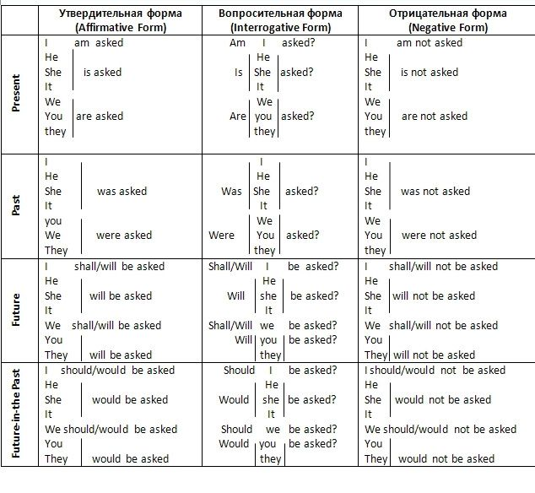 Поставте дієслова в дужках в Passive voice. Перекладіть українською мовою письмово.
1. The printing press (invent) in the fifteenth century.
2. Next week I (invite) to a party by a friend from Scotland.
3. Spain and Portugal (visit) by millions of tourists every year.
4. Italy and Russia (invade) by Napoleon.
5. The menu in that restaurant (change) next month.
6. Nowadays oil (carry) from Alaska to California in large ships.
7. These strawberries are fresh; they (pick) yesterday.
8. Today rugby football (play_) in many countries.
9. Many people (kill) in road accidents every year.
10. The United Nations (found) in 1945.
11. The “Mona Lisa” (paint) by Leonardo da Vinci.
12. San Salvador and Cuba (discover) by Columbus in 1492.

Тема заняття. Кіномистецтво.
Граматика. Passive Voice.
Література: Карпюк О.Д. Підручник для 11 класу.
Завдання:
- Вивчити слова усно.

Vocabulary:

cast - акторський склад

character - герой

director - режисер

genre - жанр

screenplay - сценарій

sets - декорації

special effects - спец. ефекти

plot - сюжет

scene - сцена

flop - провал

box office success - касовий успіх

action movie - бойовик

comedy - комедія

sci-fi (or "science fiction") - наукова фантастика

documentary - документальний фільм

drama - драма

entertainment - розважальний фільм

family movie - сімейний фільм

horror movie - фільм жахів

feature film - художній фільм

short film - короткометражний фільм

silent film - німе кіно

adventure film - пригоди

disaster film - фільм-катастрофа

thriller - триллер

musical - музичний фільм

(animated) cartoon - мультиплікація

gangster film - фільм про ганстерів

detective film - детектив

western - вестерн

buddy movie - фільм про тварин

biopic - біографічний

a tear jerker - від якого плачеш

space film - космічний фільм

war film - військовий фільм

opera film - опера

a B-movie - низькобюджетний фільм

film noir - фільм-нуар

2. З’єднати назву фільму з його жанром ( письмово цифра-літера)
1) Pirates of the Caribbean | a) animated cartoon
2) Star wars | b) horror film
3) Kung Fu Panda | c) war film
4) Zombies Nightmare | d) romantic comedy
5)Pearl harbor | e musical
6) The Sixth Sense | f) science fiction
7) Legally Blonde | g) thriller
8) The sound of Music | h) action
9) Die Hard | i) adventure film

3.Прочитати та перекласти текст про Діснея.
4. Підготувати усне повідомлення з теми( Переказ тексту англійською мовою.)

Тема заняття. Відвідування театру.
Граматика. Passive Voice.
Література: Карпюк О.Д. Підручник для 11 класу.
Завдання:
- Прочитати та перекласти текст усно.
- Дати відповіді на питання до тексту письмово.
- Вивчити слова усно.

THEATRE
Theatrical art in Ukraine arose from ancient folk plays, dances, songs, and ceremonies. The 18th century witnessed the birth of theatre companies, which performed in either Russian or Polish. Theatres were built in Kyiv (1806), in Odessa (1809) and in Poltava (1810) where I. Kotliarevsky became a theatre director. Here he produced his own performances ("Natalka-Poltavka", "Moscovite-Magician"),which were the first Russian-language plays to be staged.
The first professional theatre was founded in 1864 in Western Ukraine. In Eastern Ukraine M. Kropyvnytsky established the first professional theatre in 1881.
In the early 20th century the famous avantgarde theatre director Les' Kurbas with a troupe of talented actors formed the "Berezil" Theatre (1922-1933) in Kharkiv. In 1933 Kurbas was removed from the theatre and later arrested. To commemorate Kurbas and his theatre, a theatre festival "Berezillia" takes place ежегодно in Kyiv.
Today Ukraine has 91 professional theatres, включая drama, opera, and puppet theatres.
An outstanding event in Ukrainian and world ballet took place on the stage of the National Opera in Kyiv: the first Serge Lifar' International Dance Contest (June 1994). Born in Kyiv, Serge Lifar' is a world-renowned choreographer who for more than 30 years headed the troupe of the legendary Grand Opera of Paris and the French Dance Academy in Paris.
VOCABULARY
to arise [ə'raɪz] (arose) - виникати
to witness ['wɪtnɪs] - бути свідком (чогось)
performance [pə'fɔ:məns] - вистава
magician [mə'dʒɪʃ(ə)n] - чарівник
to establish [ɪs'tæblɪʃ] - засновувати
to remove [rɪ'mu:v] – відстороняти, вигнати
to commemorate [kə'meməreɪt] – вшановувати пам'ять
to head [hed] - очолювати
QUESTIONS
1. What did the theatrical art in Ukraine arise from ?
2. What languages did the theatrical companies perform in ?
3. What cities were theatres built in?
4. When was the first professional theatre founded in Eastern and Western Ukraine?
5. Who established the first professional theatre in 1881?
6. What can you say about Les' Kurbas ?
7. How many professional theatres are there in Ukraine today?
4. Пройти тест на Passive Voice (Simple) письмово
1) Guernica ................. (paint) by Picasso.
has painted
is painted
paints
2) Alpha Romeo cars ................. (make) in Italy.
made
make
are made
3) The thief ................. (arrest) late last night.
has been arrested
was arrested
had been arrested
4) The announcement ................. (make) tomorrow.
will be made
will make
is maked
5) many more ................. (injure)
will be injured
am injured
are injured
6) and much of the city ................. (destroy).
had been destroyed
destroys
is destroyed

